bài 1: cho 1 thẻ p có nội dung là xin chào nodemy, và 1 nút button

* thực hiện sự kiện click của nút button thì đoạn text của thẻ p sẽ đổi thành nodemy xin chào các bạn

Bài 2: Cho 2 ô input và 1 thẻ p nhưng không chứa text gì cả, khi người dùng nhập vào 2 ô input lấy giá trị của 2 ô đó rồi tính tổng 2 số rồi in giá trị tổng 2 số vào thẻ p.

(gợi ý dùng val(), html() )

Bài 3: Viết 1 trang html có 2 ô input để người dùng nhập số, khi người dùng nhập xong thì in ra số lớn nhất trong 2 ô vừa nhập.

Bài 3.1: cho mảng dữ liệu sau : [1,’AB’,’find out’,’show’,’data’,43,5].

value = arr[i]

kiểm tra, nếu value == ‘find out' {xử lý để in ra màn hình;return}

Tìm vị trí của chữ ‘find out’ rồi hiển thị kết quả ra màn hình theo mẫu dưới đây:

Vị trí chữ ‘find out' trong mảng là : 3.

Bài 3.2: Cho 1 input type number và 1 thẻ div có class = result(kích thước 300x400px) căn giữa màn hình . Khi người dùng nhập số chẵn thì set div màu đỏ. nếu số lẻ thì set div màu xanh

3.3: Cho 1 thẻ input type text và button check. Khi click button check, kiểm tra input theo các trường hợp sau: vd: isNaN(value);

* hiển thị popup: input empty nếu input rỗng hoặc chỉ chứa dấu cách.
* Hiển thị popup:input has value is number nếu input chỉ chứa số.
* Hiển thị popup:input has value is string nếu input chứa string.

3.4: Cho 3 thẻ div với 3 class tương ứng lần lượt là block-arr1, block-arr2, block-arr3.Với height mặc định là 300px.Mỗi div cho 3 màu khác nhau(tuỳ người làm chọn)

cho 3 mảng dữ liệu sau :

* arr1 = [5,20,45,32]
* arr2 = [12,20,55,101]
* arr3 = [7,13,28,49]

1. Tính tổng của các phần tử là số chẵn trong arr1(total1) và tổng các phần tử là số lẻ trong arr2(total2) và tổng các phần tử chia hết cho 7 trong arr3(total3).
2. set width là kết quả lần lượt của các giá trị total1,total2,total3 tương ứng với

block-arr1,block-arr2,block-arr3

1. Nếu total1 > total2 thì set text của div có class block-arr1 là “array1 lớn hơn array2”.
2. Nếu total2 > total3 thì set text của div có class block-arr1 là “array2 lớn hơn array3”.
3. Tìm giá trị nhỏ nhất trong 3 giá trị ở phần **(a)**.Sau đó ẩn thẻ div có giá trị tương ứng.

Bài 4: Tạo 1 trang html theo mẫu. ()

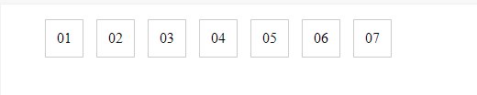

hình 1

Khi bấm lần 1 vào một ô chứa số bất kì, thì màu nền của ô đó chuyển sang 1 màu (do người viết chọn), khi bấm lần 2 thì màu đó sẽ biến mất và quay trở lại màu như hình 1.

Bài 5: Tạo một trang html như trên hình:

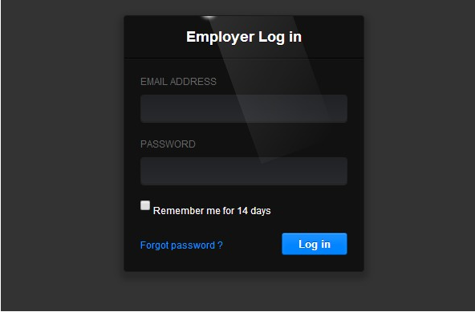

Khi bấm vào nút Log in thì kiểm tra xem

* đối với username nếu người dùng để trống: in ra thông báo cho người dùng không được để trống
* đối với password nếu người dùng để trống in ra thông báo cho người dùng không được để trống, nếu người dùng để password có ít hơn8 kí tự (dùng length): in ra thông báo cho người dùng nhập nhiều hơn 8 kí tự
* Nếu mà thỏa mãn cả 2 điều kiện trên thì in ra thông báo cho người dùng là login thành công.

**bài 6**: tạo một trang html có 3 tab, khi bấm vào tab nào thì nội dung tương ứng của tab đó sẽ hiện ra. ví dụ ( nâng cao )

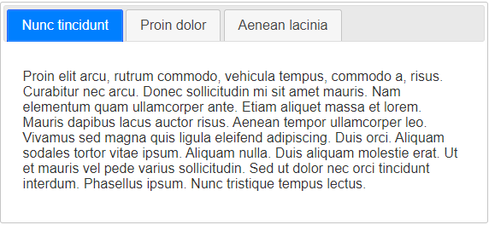

hình 1

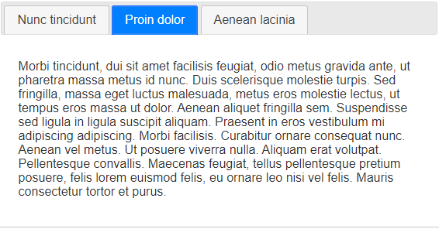

hình 2